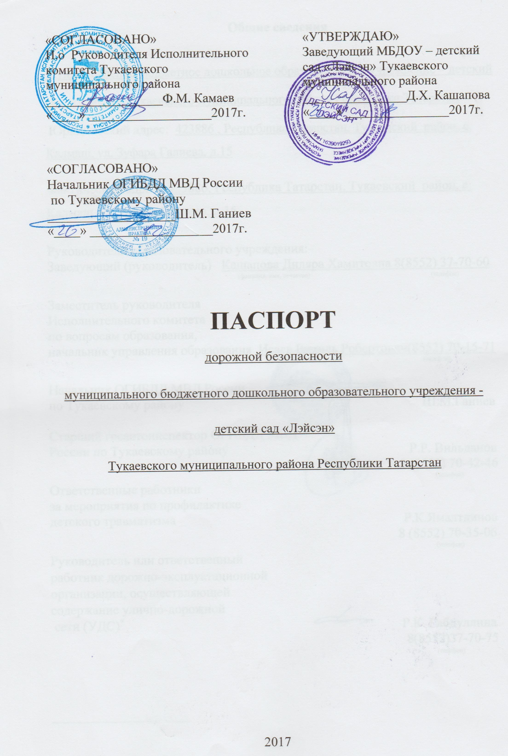

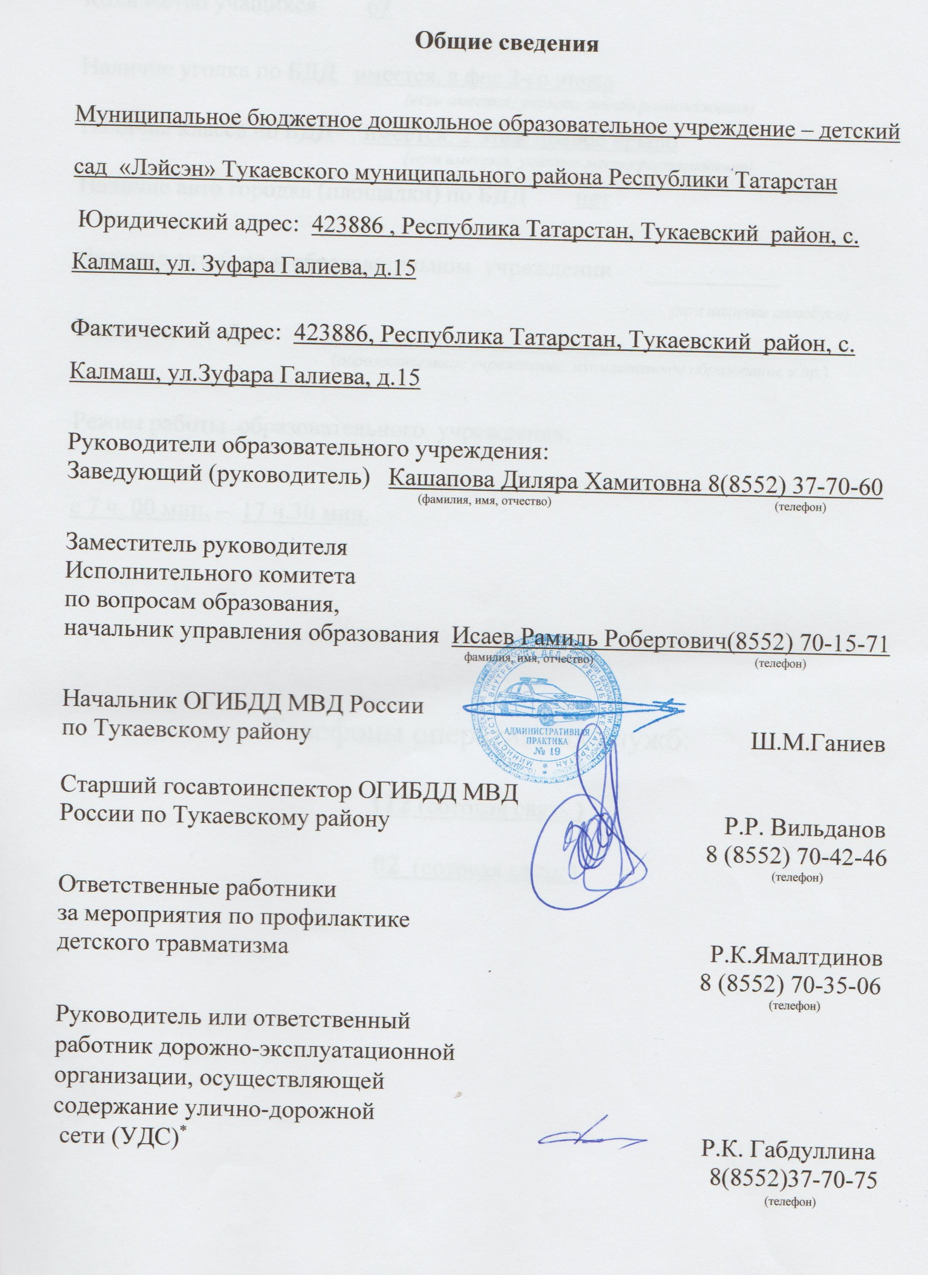

Количество учащихся 67
Наличие уголка по БДД _имеется, в фое 2-го этажа
(если имеется, указать место расположения)
Наличие класса по БДД имеется, 2 этаж правое крыло
(если имеется, указать место расположения)
Наличие автогородка (площадки) по БДД нет

Наличие автобуса в образовательном учреждении ___________
(при наличии автобуса)
Владелец автобуса ________________________________________________________
(образовательное учреждение, муниципальное образование и др.)

Режим работы образовательного учреждения:

с 7 ч. 00 мин. – 17 ч.30 мин.

Телефоны оперативных служб:

112 (сотовая связь )

02 (сотовая связь )

Содержание
Общие сведения
- План - схемы образовательного учреждения.
1. Район расположения образовательного учреждения, пути движения транспортных средств и детей (обучающихся, воспитанников).
2.Схема организации дорожного движения в непосредственной близости от образовательного учреждения с размещением соответствующих технических средств организации дорожного движения, маршруты движения детей и расположение парковочных мест.
3. Пути движения транспортных средств к местам разгрузки/погрузки
и рекомендуемые безопасные пути передвижения детей по территории
образовательного учреждения.

II. Приложения
План-схема пути движения транспортных средств и детей (обучающихся, воспитанников) при проведении дорожных ремонтно-строительных работ вблизи образовательного учреждения

I. План-схемы образовательного учреждения
1. Район расположения образовательного учреждения, пути движения транспортных средств и детей (обучающихся)

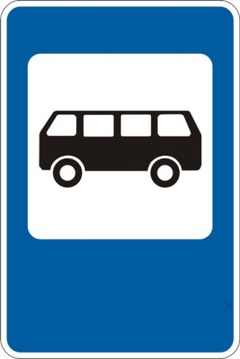
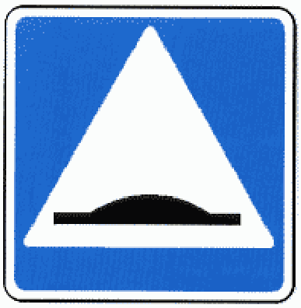
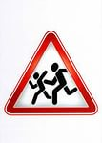
Ул. Центральная

МБДОУ д/с -
«Лэйсан»
МБОУ «Калмашская СОШ»
Магазин
Магазин
Дом 20
Дом 18
Дом 16
Дом 14
Дом 22
Дом 22
ул. З.Галеева
Р
Р

- направление движения транспорта

-направление движения детей

2. Схема организации дорожного движения в непосредственной близости от образовательного учреждения с размещением соответствующих технических средств организации дорожного движения, маршрутов движения детей и расположения парковочных мест.

Ул. Центральная

МБДОУ д/с -
«Лэйсэн»
МБОУ «Калмашская СОШ»
Магазин
Магазин
Дом 20
Дом 18
Дом 16
Дом 14
Дом 22
Дом 22
ул. З.Галеева
Р
Р

- направление движения транспорта

-направление движения детей

3.Пути движения транспортных средств к местам разгрузки/погрузки и рекомендуемые безопасные пути передвижения детей по территории образовательного учреждения.

Ул. Центральная

МБДОУ д/с -
«Лэйсэн»
МБОУ «Калмашская СОШ»
Магазин
Магазин
Дом 20
Дом 18
Дом 16
Дом 14
Дом 22
Дом 22
ул. З.Галеева
Р
Р

- въезд и выезд грузовых ТС
- движение грузовых ТС по территории детского сада
- движение детей на территории детского сада
- место разгрузки и погрузки
- направление движения транспортного потока

-веранда

II. Приложение
План-схема пути движения транспортных средств и детей (обучающихся)
при проведении дорожных ремонтно-строительных работ вблизи образовательного учреждения

Ул. Центральная

МБДОУ д/с -
«Лэйсэн»
МБОУ «Калмашская СОШ»
Магазин
Магазин
Дом 20
Дом 18
Дом 16
Дом 14
Дом 22
Дом 22

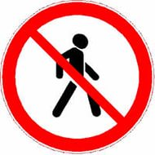
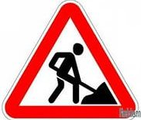

- направление движения транспорта

-направление движения детей

-передвижение запрещено

I. План-схемы образовательного учреждения
1. Район расположения образовательного учреждения, пути движения транспортных средств и детей (обучающихся)

Ул. Центральная

МБДОУ д/с -
«Лэйсэн»
МБОУ «Калмашская СОШ»
Магазин
Магазин
Дом 20
Дом 18
Дом 16
Дом 14
Дом 22
Дом 22
ул. З.Галеева
Р
Р

- направление движения детей
- въезд и выезд грузовых ТС
- движение грузовых ТС по территории детского сада
- движение детей на территории детского сада
- место разгрузки и погрузки
- направление движения транспортного потока

-веранда

